Biologija 8.a – navodila za šolsko uro v četrtek 14. 5.

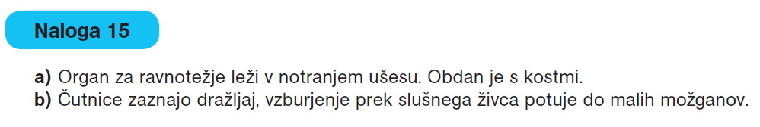
Rešitve naloge 15 iz prejšnjih navodil.

Napišite nov naslov in razlago v zvezek:

ČUTILO ZA OKUS:
Oglej si kratek film v I-Rokus Plus – OKUŠAM
https://www.irokusplus.si/vsebine/irp-bio8/#
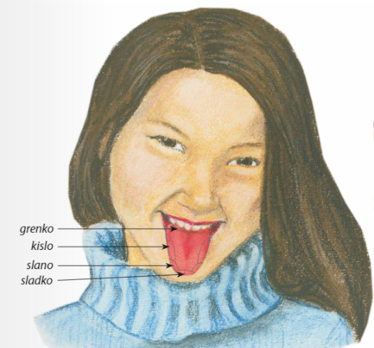
S pomočjo slike v DZ reši nalogo 16 na str: 15.

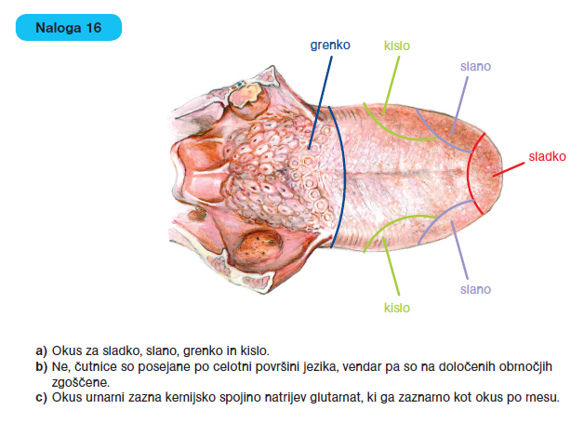
Rešitve 16 naloge:

Napišite razlago v zvezek:

Čutilo za okus je na nekaterih predelih jezika, z njim zaznamo raztopljene kemične snovi v tekočini (slini).
Okušalne brbončice za različne okuse so razpršene po celi površini jezika, na nekaterih območjih pa se nahajajo v večjem številu (spredaj sladko, ob strani slano in kislo, zadaj grenko).

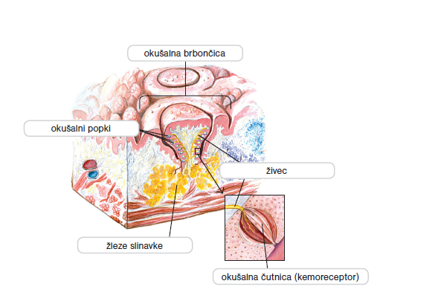
Okušalne čutnice so krožno zbrane v popkih v jarku na robu vsake brbončice. Slina (izločajo jo žleze slinavke) sem prinese raztopljene snovi in vzdražijo okušalne čutnice. Vzdražene čutnice signal po živcu sporočijo v možgane. Jezik ima tudi čutnice za toplo, hladno, tip in bolečino. Reši nalogo 17 v DZ na str: 16.

Rešitve 17 naloge (del je že zgoraj na sliki).
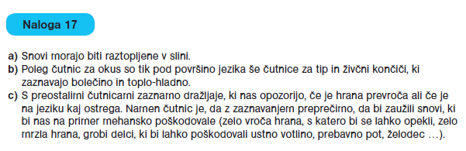
Ponovite spodnja dva pojma, ju pojasnite in zapišite v zvezek.
ČUTILA – ___________________________________________________________
ČUTNICA ali RECEPTOR – ___________________________________________________________________
ČUTILA - Obveščajo možgane o spremembah v okolju.
ČUTNICA ali RECEPTOR - celica, ki sprejme dražljaj iz okolja, ga preoblikuje v živčni impulz in prenese na čutilno živčno celico, ta pa dalje v možgane.

